Reactor模式
学习netty之前必须了解reactor模式。
netty是对nio的封装，基于Reactor 模式来构建的线程模型，可以很好的支持成百上千的 SocketChannel 连接。由于 READ/WRITE 都是非阻塞的，可以充分提升I/O线程的运行效率 ，避免了IO阻塞导致线程挂起， 同时可以让一个线程支持对多个客户端的连接SocketChannel的 READ/WRITE 操作， 从根本上解决了传统阻塞IO的一线程处理一连接的弊端。

三种形式

单线程Reactor
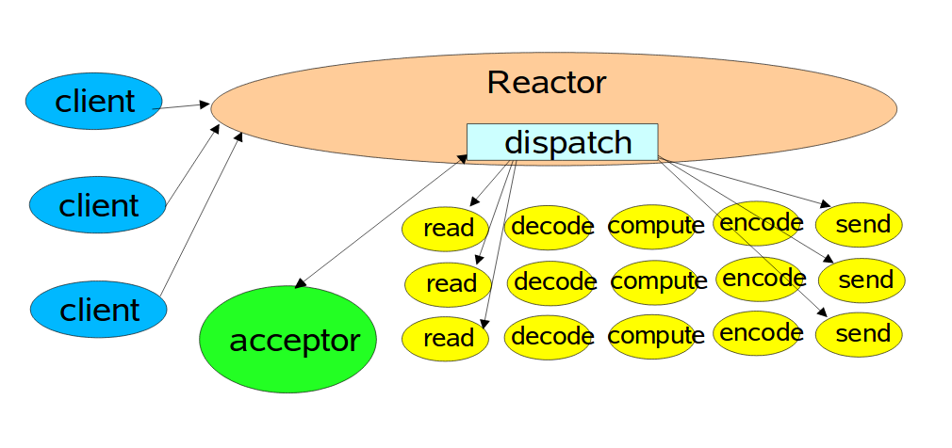
服务端的所有的操作都在一个线程完成，该线程的职责：client向服务端发送TCP连接，server接收客户端TCP连接。Server要处理客户端不同的请求：READ/WRITE/CONNECT。
不过单线程的reactor 模式无法发挥多核的优势，因此对于高并发量的系统仍然存在瓶颈，主要原因如下：
reactor 线程既要处理来自客户端的连接，又要处理READ/WRITE/编码/解码。即便cpu 100% 也难以满足实际场景的需求。

多线程Reactor
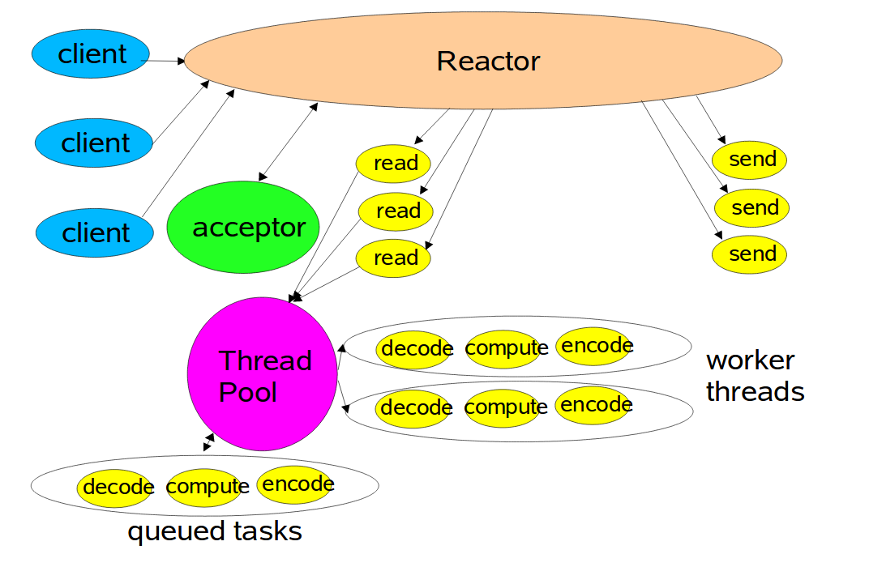
reactor 多线程的实现最大的区别是拥有一个专门用来处理实际I/O 操作是线程池。
优点：
Server端的主线程专门处理accept请求，而其他的请求由主线程分发之后，通过线程池来异步地处理。（如：read事件，主线程read出来后的数据，由threadPool开线程来异步处理）使用专门线程池可以提高acceptor的并发量。
在大部分场景，该线程模型都能处理，但存在这样一种场景：单个Acceptor 线程 可能会因为需要监听大量的 SocketChannel 连接 或 I/O事件处理或在建立建立时需要进行安全的握手认证、黑白名单过滤，而导致出现性能瓶颈。所以这种场景下，单独一个Accceptor 会导致性能不足，便出现了第三种线程模型，主从Reactor 模型

Multiple Reactor
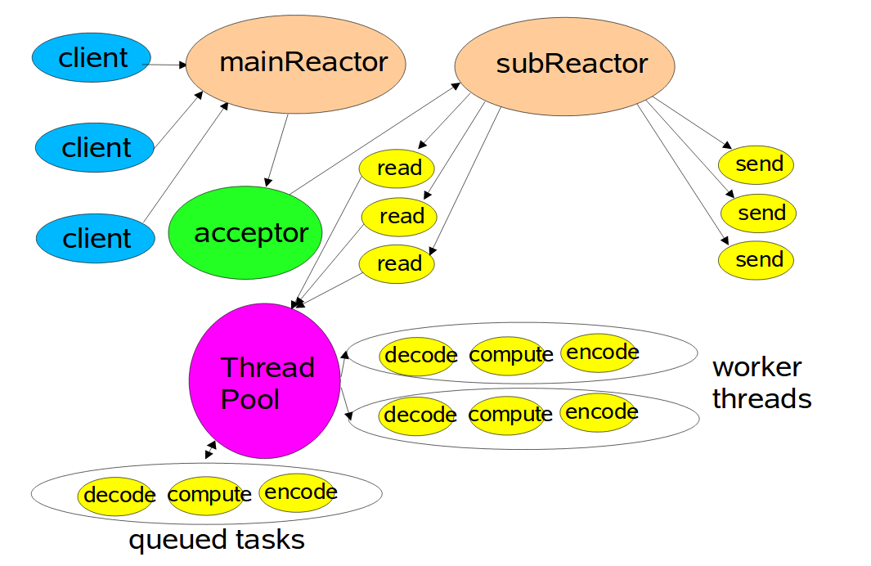
相比多线程reactor模型，主从reactor多线程模型拥有了一个独立处理 ServerSocketChannel 连接的线程池，当客户端从Acceptor建立连接之后，便将该连接绑定到subreactor 线程池中的某个线程中，然后由该线程绑定客户端感兴趣的I/O事件（READ/WRITE），监听客户端连接请求，最后处理。
mainReactor : 监听 ServerSocketChannel 、建立与 SocketChannel 的连接、将完成建立连接之后的Socket 交给subReactor
subReactor : 监听SocketChannel的 I/O事件，完成编解码、相应的业务处理（默认为CPU个数）

Netty的实现

单线程Reactor
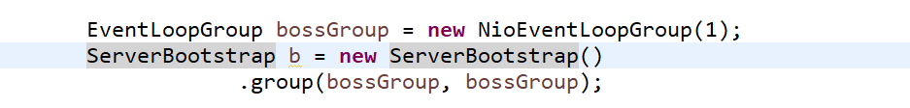

多线程Reactor
在创建reactor是一致的，不过在处理，也就是handler是开启线程池来处理的。

Multiple Reactor
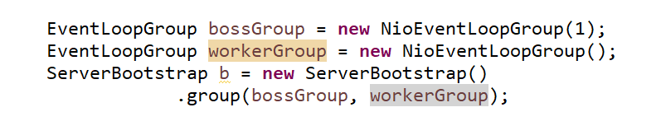
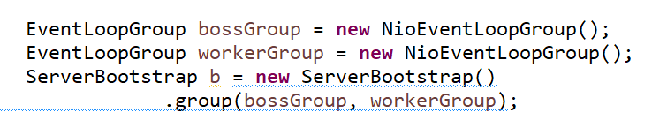

这两种其实是没什么区别的，因为所有的eventLoopGroup如果不指定创建的selector数量，默认是创建cpu的核心数的2倍。而且作为server的bossGroup（parentGroup），只会在group中选取一个selector。后面看源码分析。

看源码走一遍
参考：https://www.jianshu.com/p/46861a05ce1e

NioEventLoopGroup
new 一个nioEventLoopGroup。它的构造方法如下：
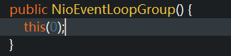
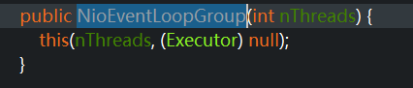，默认传入一个空的执行器。
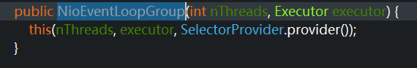，SelectorProvider中定义了创建selector、ServerSocketChannel、SocketChannel等方法，这个provider（）方法是实例化一个selectorProvider。
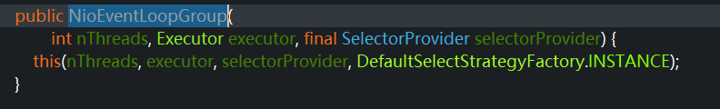
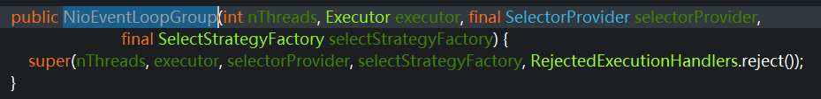，传入了线程池的拒绝策略。
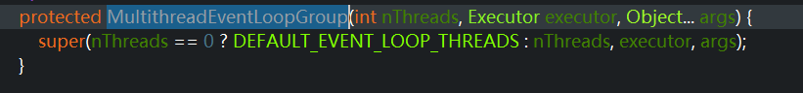，在这里修改了线程数。
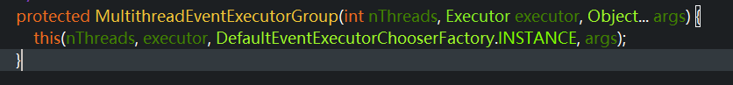，注意在这里，第三个穿插了一个选择器，就是在EventLoopGroup中对EventLoop的选择的算法。

上面的这些都是一些重载的构造方法，并加入了一些默认值，比如为null 的 executor，还有熟悉的 NIO 的 SelectorProvider.provider()，也有一个单例的选择策略工厂，还有一个默认的线程池拒绝策略，最后还有一个线程的默认数量：CPU 核心数 * 2。最后还有一个默认的线程选择策略工厂。

protected MultithreadEventExecutorGroup(int nThreads, Executor executor,
EventExecutorChooserFactory chooserFactory, Object... args) {
if (nThreads <= 0) {
throw new IllegalArgumentException(String.format("nThreads: %d (expected: > 0)", nThreads));
}

if (executor == null) {
executor = new ThreadPerTaskExecutor(newDefaultThreadFactory());//这里才是建立executor
}

children = new EventExecutor[nThreads]; //当作初始化一个数组地大小

for (int i = 0; i < nThreads; i ++) {
boolean success = false;
try {
children[i] = newChild(executor, args); //创建NioEventLoop，在这里可以再追踪下去，可以发现还将拒绝策略，executor等信息,执行器都传入下去了。整个group只有一个executor，每次执行任务都会开启一个线程去执行。
success = true;
} catch (Exception e) {
// TODO: Think about if this is a good exception type
throw new IllegalStateException("failed to create a child event loop", e);
} finally {
if (!success) {
for (int j = 0; j < i; j ++) {
children[j].shutdownGracefully();
}

for (int j = 0; j < i; j ++) {
EventExecutor e = children[j];
try {
while (!e.isTerminated()) {
e.awaitTermination(Integer.MAX_VALUE, TimeUnit.SECONDS);
}
} catch (InterruptedException interrupted) {
// Let the caller handle the interruption.
Thread.currentThread().interrupt();
break;
}
}
}
}
}

chooser = chooserFactory.newChooser(children);

final FutureListener<Object> terminationListener = new FutureListener<Object>() {
@Override
public void operationComplete(Future<Object> future) throws Exception {
if (terminatedChildren.incrementAndGet() == children.length) {
terminationFuture.setSuccess(null);
}
}
};

for (EventExecutor e: children) {
e.terminationFuture().addListener(terminationListener);
}

Set<EventExecutor> childrenSet = new LinkedHashSet<EventExecutor>(children.length);
Collections.addAll(childrenSet, children);
readonlyChildren = Collections.unmodifiableSet(childrenSet);
}

• 如果 executor 是null，创建一个默认的 ThreadPerTaskExecutor，使用 Netty 默认的线程工厂。
• 根据传入的线程数（CPU*2）创建一个线程池（单例线程池）数组。
• 循环填充数组中的元素（NioEventLoop）。如果异常，则关闭所有的单例线程池。
• 都是采用轮询地方式，不过有两种不同方法，一种用取模，一种用位运算。
• 为每一个单例线程池添加一个关闭监听器。
• 将所有的单例线程池添加到一个 HashSet 中。

总结如下图：
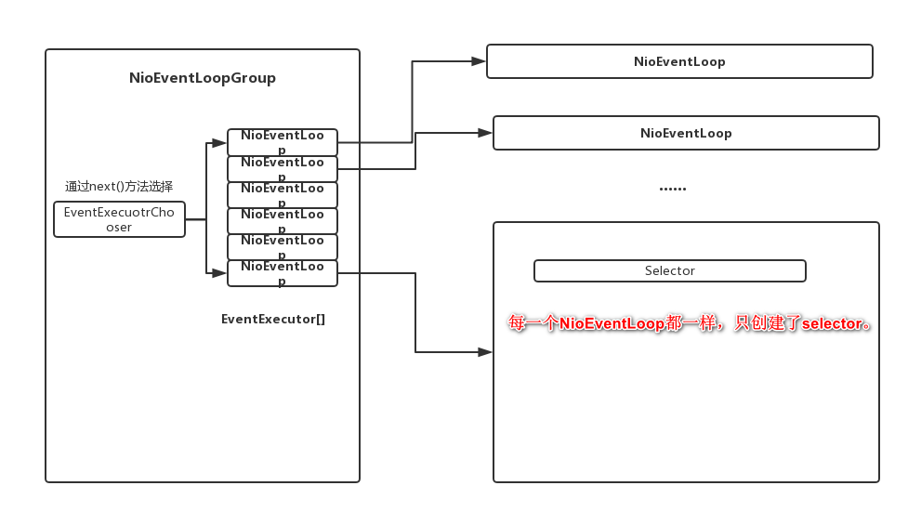

ServerBootstrap创建
private final Map<ChannelOption<?>, Object> childOptions = new LinkedHashMap<ChannelOption<?>, Object>();
private final Map<AttributeKey<?>, Object> childAttrs = new LinkedHashMap<AttributeKey<?>, Object>();
private final ServerBootstrapConfig config = new ServerBootstrapConfig(this);
private volatile EventLoopGroup childGroup;
private volatile ChannelHandler childHandler;

public ServerBootstrap() { }
ServerBootstrap 是个空构造，什么都没有，但注意，有默认的变量：
注意其中的 ServerBootstrapConfig 对象，这个对象将会在后面起很大作用。
再看后面的链式调用：group 方法，将 boss 和 worker 传入，boss 赋值给 group 属性，worker 赋值给 childGroup 属性。
channel 方法传入 NioServerSocketChannel class 对象。会根据这个 class 创建 channel 对象。//这个有点复杂，和后面的Channel的创建有关。
option 方法传入 TCP 参数，放在一个LinkedHashMap 中。
handler 方法传入一个 handler 中，这个hanlder 只专属于 ServerSocketChannel 而不是 SocketChannel。
childHandler 传入一个 hanlder ，这个handler 将会在每个客户端连接的时候调用。供 SocketChannel 使用。

ServerBootstrap启动
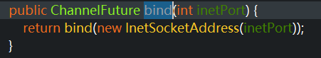
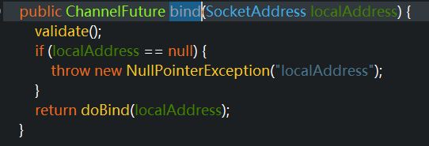，validate只是去做一些为空的判断。

private ChannelFuture doBind(final SocketAddress localAddress) {
final ChannelFuture regFuture = initAndRegister();//从这里展开
final Channel channel = regFuture.channel();
if (regFuture.cause() != null) {
return regFuture;
}

if (regFuture.isDone()) {
// At this point we know that the registration was complete and successful.
ChannelPromise promise = channel.newPromise();
doBind0(regFuture, channel, localAddress, promise);
return promise;
} else {
// Registration future is almost always fulfilled already, but just in case it's not.
final PendingRegistrationPromise promise = new PendingRegistrationPromise(channel);
regFuture.addListener(new ChannelFutureListener() {
@Override
public void operationComplete(ChannelFuture future) throws Exception {
Throwable cause = future.cause();
if (cause != null) {
// Registration on the EventLoop failed so fail the ChannelPromise directly to not cause an
// IllegalStateException once we try to access the EventLoop of the Channel.
promise.setFailure(cause);
} else {
// Registration was successful, so set the correct executor to use.
// See https://github.com/netty/netty/issues/2586
promise.registered();

doBind0(regFuture, channel, localAddress, promise); //从这里展开
}
}
});
return promise;
}
}

initAndRegister（对下面三个进行展开）
final ChannelFuture initAndRegister() {
Channel channel = null;
try {
channel = channelFactory.newChannel(); 这个channelFactory什么时候赋值的？？在在serverBootStrap.channel(NioServerSocketChannel.class)方法里面，用ReflectiveChannelFactory赋值了，同时将NioServerSocketChannel.class赋值给ReflectiveChannelFactory内部的constructor。
会根据传入的NioServerSocketChannel.class 使用反射创建channel，同时创建这个channel的channelPipeline(在它的父类的构造方法)。
init(channel); //主要是对这个channelPipeLine进行配置，添加serverBootStrapAcceptor。
} catch (Throwable t) {
if (channel != null) {
// channel can be null if newChannel crashed (eg SocketException("too many open files"))
channel.unsafe().closeForcibly();
// as the Channel is not registered yet we need to force the usage of the GlobalEventExecutor
return new DefaultChannelPromise(channel, GlobalEventExecutor.INSTANCE).setFailure(t);
}
// as the Channel is not registered yet we need to force the usage of the GlobalEventExecutor
return new DefaultChannelPromise(new FailedChannel(), GlobalEventExecutor.INSTANCE).setFailure(t);
}

ChannelFuture regFuture = config().group().register(channel); //将serverSocketChannel注册到WorkEventLoop中的其中一个eventloop中
if (regFuture.cause() != null) {
if (channel.isRegistered()) {
channel.close();
} else {
channel.unsafe().closeForcibly();
}
}

return regFuture;
}

newChannel
@Override
public T newChannel() {
try {
return clazz.getConstructor().newInstance(); //对传入的NioServerSocketChannel.class进行反射创建。
} catch (Throwable t) {
throw new ChannelException("Unable to create Channel from class " + clazz, t);
}
}

因为是创建NioServerSocketChannel，我们看下它构造方法，并一直往上。略看
public NioServerSocketChannel(ServerSocketChannel channel) {
super(null, channel, SelectionKey.OP_ACCEPT); //因为是NioServerSocketChannel，它感兴趣的事件应该是OP_ACCEPT.
config = new NioServerSocketChannelConfig(this, javaChannel().socket());
}

protected AbstractNioMessageChannel(Channel parent, SelectableChannel ch, int readInterestOp) {
super(parent, ch, readInterestOp);
}

protected AbstractNioChannel(Channel parent, SelectableChannel ch, int readInterestOp) {
super(parent);
this.ch = ch;
this.readInterestOp = readInterestOp; //将serverSocketChannel感兴趣的事件赋值了
try {
ch.configureBlocking(false); //非阻塞
} catch (IOException e) {
try {
ch.close();
} catch (IOException e2) {
if (logger.isWarnEnabled()) {
logger.warn(
"Failed to close a partially initialized socket.", e2);
}
}

throw new ChannelException("Failed to enter non-blocking mode.", e);
}
}

protected AbstractChannel(Channel parent) {
this.parent = parent;
id = newId();
unsafe = newUnsafe();
pipeline = newChannelPipeline(); //注意看，这里就是创建了ChannelPipeLine。
}

所以通过反射创建NioServerSocketChannel，同时也创建了它的ChannelPipeLine（可以细看，这个是一个双向的链表），还有一些对应的属性（非阻塞、感兴趣的事件）。

init(Channel channel)
@Override
void init(Channel channel) throws Exception {
final Map<ChannelOption<?>, Object> options = options0(); //对serverSocketChannel的tcp属性进行设置
synchronized (options) {
setChannelOptions(channel, options, logger);
}

final Map<AttributeKey<?>, Object> attrs = attrs0();
synchronized (attrs) {
for (Entry<AttributeKey<?>, Object> e: attrs.entrySet()) {
@SuppressWarnings("unchecked")
AttributeKey<Object> key = (AttributeKey<Object>) e.getKey();
channel.attr(key).set(e.getValue());
}
}

ChannelPipeline p = channel.pipeline(); //获取之前创建ServerSocketChannel时父类构造方法创建的pipeline。

final EventLoopGroup currentChildGroup = childGroup; //获取child（worker）EvnetLoopGroup的信息等，为了将连接转入到childGroup
final ChannelHandler currentChildHandler = childHandler;//所以才需要这些信息
final Entry<ChannelOption<?>, Object>[] currentChildOptions;
final Entry<AttributeKey<?>, Object>[] currentChildAttrs;
synchronized (childOptions) {
currentChildOptions = childOptions.entrySet().toArray(newOptionArray(0));
}
synchronized (childAttrs) {
currentChildAttrs = childAttrs.entrySet().toArray(newAttrArray(0));
}

p.addLast(new ChannelInitializer<Channel>() { //这一块就是对ChannelPipeLine进行配置
@Override
public void initChannel(final Channel ch) throws Exception {
final ChannelPipeline pipeline = ch.pipeline();//拿到创建好的ChannelPipeLine
ChannelHandler handler = config.handler();//拿到要装配道ChannelPipeLine的handler
if (handler != null) {
pipeline.addLast(handler);
}
ch.eventLoop().execute(new Runnable() {
@Override
public void run() {
pipeline.addLast(new ServerBootstrapAcceptor(//这个是对连接进行处理的handler
ch, currentChildGroup, currentChildHandler, currentChildOptions, currentChildAttrs));//把workgroup的信息都传过去了，因为这个ServerBootstrapAcceptor是负责接收连接的处理的。之后就会将连接和workgroup里的eventloop建立连接，所以需要这些信息
}
});
}
});
}

AddLast方法
@Override
public final ChannelPipeline addLast(EventExecutorGroup group, String name, ChannelHandler handler) {
final AbstractChannelHandlerContext newCtx;
synchronized (this) {
checkMultiplicity(handler);
newCtx = newContext(group, filterName(name, handler), handler);//后面有构造方法
addLast0(newCtx); //将newCtx放入道pipeline的双向队列中去
if (!registered) { //如果channel还没有注册到selector上，那么就执行这，否则执行下面的callHandlerAdded0，这里还没注册。
newCtx.setAddPending();
callHandlerCallbackLater(newCtx, true);
return this;
}

EventExecutor executor = newCtx.executor();
if (!executor.inEventLoop()) {
newCtx.setAddPending();
executor.execute(new Runnable() {
@Override
public void run() {
callHandlerAdded0(newCtx);
}
});
return this;
}
}
callHandlerAdded0(newCtx); //如果这个handerl是ChannelInitializer，它是批量地，必须将它里面地handler拆分出来，分别注册到pipeline里去。用地就是这个方法。只有ChannelInitializer才会重写handlerAdded方法。
return this;
}

ChannelHandlerContext的构造方法：
DefaultChannelHandlerContext(
DefaultChannelPipeline pipeline, EventExecutor executor, String name, ChannelHandler handler) {
super(pipeline, executor, name, isInbound(handler), isOutbound(handler));
if (handler == null) {
throw new NullPointerException("handler");
}
this.handler = handler;
}
这里就是封装了pipelie和handler的信息，并且判断这个handler是in还是out

从上面的分析我们可以看出，pipeline 的 addLast 方法，实际上创建一个 Context 对象包装了 pipeline 和 handler，而这个 context 也加入到了 pipeline 的链表节点中。可以看到有很多的initChannel方法，像在为ServerBootStrap赋予handler/childHandler也用到：，它是批量地注册handler，在
可以看到在init方法中有个addLast方法，这个方法是将channelHandler保存到channelPipeline中。在addLast中会有registered，判断这个channel是否已经注册了，如果注册走callHandlerAdded0,如果没注册，走callHandlerCallbackLater。没注册就将这个任务存放到任务链中，等待注册后会有个方法来执行它。
callHandlerAdded0：要注意这个方法，如果handler是一个普通的handler，如果我们没有重写这个方法, 则会执行父类的该方法。这个父方法什么也没有写。如果这个handler是一个ChannelInitializer，那么就会去调用initChannel((C) ctx.channel());方法，就是将这个ChannelInitializer，里面的大量普通handler添加到handlerPipeline中，同时在handlerPipeline中删除掉这个ChannelInitializer封装的ctx。
为什么要ChannelInitializer，它的作用是将多个ChannelHandler添加到一个ChannelPipeline中的简便方法，用于批量注册handler

config().group().register(channel);
这里的config获取到NioServerSocketChannelConfig，然后获取到NioEventLoopGroup，然后调用register，这个register是eventloopgroup的而不是eventloop的，所以走MultithreadEventLoopGroup的方法。
@Override
public ChannelFuture register(Channel channel) {
return next().register(channel);
}

这个next（）就是前面的new NioEventLoopGroup时，它执行了chooser = chooserFactory.newChooser(children); 而next就是通过这个chooser返回 return chooser.next();这里是在eventloopgroup中获取一个eventLoop，所以，这个register这里应该走eventLoop的register。所以server端的bossGroup/parentGroup虽然有很多的eventLoop但是只会选择一个eventLoop去将前面创建的ServerSocketChannel以及它的pipeLine注册到这个eventLoop。如下

@Override
public ChannelFuture register(Channel channel) {
return register(new DefaultChannelPromise(channel, this));
}
this 就是 EventLoop（单例线程池），这里多次提到单例线程池，为什么使用单例线程池呢？一个线程还使用线程池有什么意义呢？答：需要任务队列，有很多任务需要进行调度，所以需要线程池的特性。但为了多线程的切换导致的性能损耗和为了消除同步，所以使用单个线程。
继续，这里创建了一个 DefaultChannelPromise ，这里需要说一下 Promise 的作用，其实类似 Future，事实上也继承了 JDK 的 Future，但增加了很多功能，比如 JDK 的 Future 虽然是异步的，但仍需要 get 方法 阻塞获取结果才能坐之后的事情，而 Promise 可以通过设置监听器的方式，在方法执行成功或者失败的情况下无需等待，就能执行监听器中的任务，效率比 Future 高很多。从某种程度上说，Future 是非阻塞，而Promise 才是真正的异步。

@Override
public ChannelFuture register(final ChannelPromise promise) {
ObjectUtil.checkNotNull(promise, "promise");
promise.channel().unsafe().register(this, promise);
return promise;
}

通过调用 promise 的 channel 方法获取了 NioServerSocketChannel ，然后再调用 NioServerSocketChannel 的 unsafe方法获取创建NioServerSocketChannel对象时同时创建的 NioMessageUnsafe 对象，最后调用 NioMessageUnsafe 的 register 方法，参数时 promise 和 NioEventLoop。最后返回了这个 promise 方法。
我们可以先思考一下，之所以使用 promise ，register 内部肯定是异步执行了某个方法，让 promise 立刻返回。执行完毕后再执行设置的监听器的方法。

@Override
public final void register(EventLoop eventLoop, final ChannelPromise promise) {
if (eventLoop == null) {
throw new NullPointerException("eventLoop");
}
if (isRegistered()) {
promise.setFailure(new IllegalStateException("registered to an event loop already"));
return;
}
if (!isCompatible(eventLoop)) {
promise.setFailure(
new IllegalStateException("incompatible event loop type: " + eventLoop.getClass().getName()));
return;
}

AbstractChannel.this.eventLoop = eventLoop;

if (eventLoop.inEventLoop()) {
register0(promise);
} else {
try {
eventLoop.execute(new Runnable() {
@Override
public void run() {
register0(promise);
}
});
} catch (Throwable t) {
logger.warn(
"Force-closing a channel whose registration task was not accepted by an event loop: {}",
AbstractChannel.this, t);
closeForcibly();
closeFuture.setClosed();
safeSetFailure(promise, t);
}
}
}

该方法不长也不短，我们拆解一下：
- 先是一系列的判断。
- 判断当前线程是否是给定的 eventLoop 线程。注意：这点很重要，Netty 线程模型的高性能取决于对于当前执行的Thread 的身份的确定。如果不在当前线程，那么就需要很多同步措施（比如加锁），上下文切换等耗费性能的操作。
- 异步（因为我们这里直到现在还是 main 线程在执行，不属于当前线程）的执行 register0 方法。
实际上，聪明如你，一定知道 register0（promise） 才是最重要的方法。我们来看看该方法逻辑：

private void register0(ChannelPromise promise) {
try {
if (!promise.setUncancellable() || !ensureOpen(promise)) {
return;
}
boolean firstRegistration = neverRegistered;
doRegister();
neverRegistered = false;
registered = true;

pipeline.invokeHandlerAddedIfNeeded(); //这个方法就是来执行前面的addLast方法中的，因为未注册而保存到任务队列的任务。

safeSetSuccess(promise);
pipeline.fireChannelRegistered(); //这个方法就是在注册后，回调所有的in类型的channel的ChannelRegistered方法。
if (isActive()) {
if (firstRegistration) {
pipeline.fireChannelActive();
} else if (config().isAutoRead()) {
beginRead();
}
}
} catch (Throwable t) {
closeForcibly();
closeFuture.setClosed();
safeSetFailure(promise, t);
}
}

继续拆解：
- 首先状态判断。
- 执行 doRegister 方法。
- 执行 pipeline.invokeHandlerAddedIfNeeded() 方法。
- 执行 pipeline.fireChannelRegistered() 方法。
可以看到 doRegister 应该就是真正的执行方法，而后面的就是管道开始调用 handller 的一些注册成功之后的回调方法。先看doRegister 方法：

@Override
protected void doRegister() throws Exception {
boolean selected = false;
for (;;) {
try {
selectionKey = javaChannel().register(eventLoop().unwrappedSelector(), 0, this);
return;
} catch (CancelledKeyException e) {
if (!selected) {
eventLoop().selectNow();
selected = true;
} else {
throw e;
}
}
}
}
该方法在一个死循环中向 JDK 中注册感兴趣的事件。如果成功，则直接结束，如果失败，则调用 EventLoop 内部的 JDK 的 select 的 selectNow 方法立即返回，然后尝试第二次注册，如果还是报错，则抛出异常。注意，这里同时还把自己（NioServerSocketChannel）作为attach 绑定了该 selectKey 上。大家可能奇怪，为什么注册的是0，而不是16 Accpet 事件呢？楼主也不知道。但是最后还是会删除这个读事件，重新注册 accpet 事件的。netty 不知道是怎么想的。

到此initAndRegister方法已经执行完了。它所做的事情就是：（newChannel）初始化一个ServerSocketChannel，和它的ChannelPipeLine。然后去（init（Channel））配置这个CHannelPipeLine。然后（register）将这个ServerScoketChannel注册到eventloop上去。
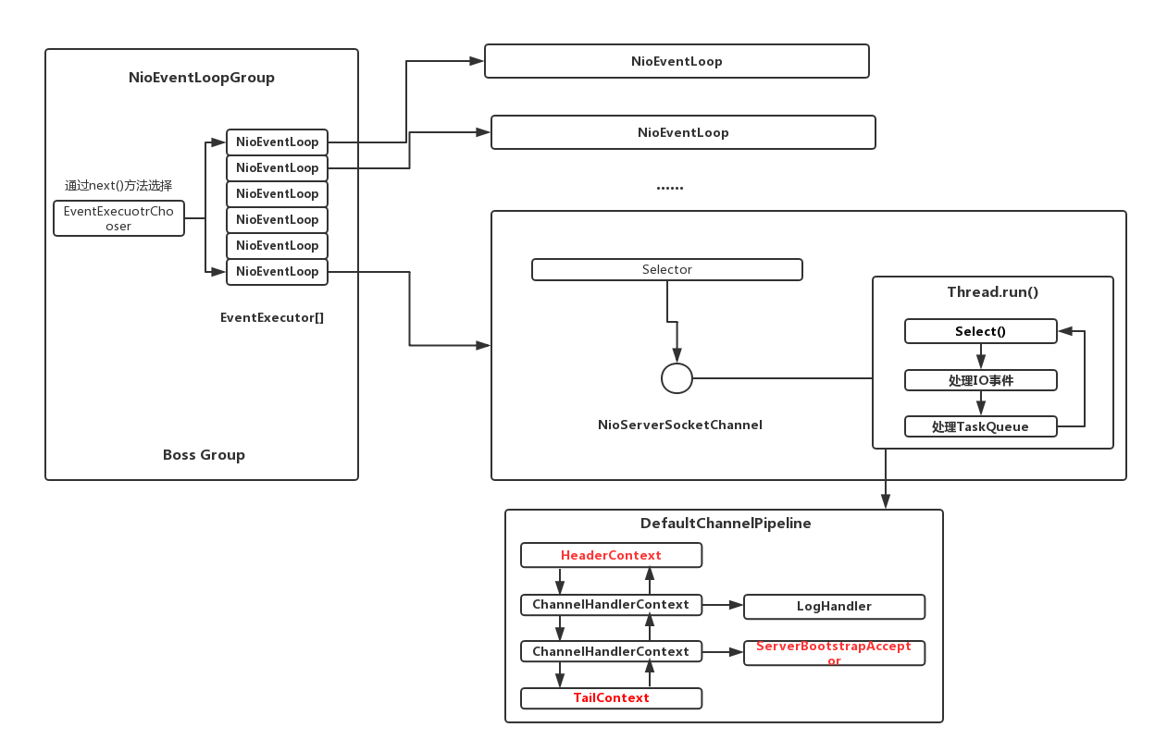

dobind0
private static void doBind0(
final ChannelFuture regFuture, final Channel channel,
final SocketAddress localAddress, final ChannelPromise promise) {

channel.eventLoop().execute(new Runnable() {
@Override
public void run() {
if (regFuture.isSuccess()) {
channel.bind(localAddress, promise).addListener(ChannelFutureListener.CLOSE_ON_FAILURE);
} else {
promise.setFailure(regFuture.cause());
}
}
});
}

该方法的参数为 initAndRegister 的 future，NioServerSocketChannel，端口地址，NioServerSocketChannel 的 promise。该方法向 NioServerSocketChannel 的 eventLoop 提交了一个任务，当 future(其实就是 promise) 成功后执行NioServerSocketChannel 的 bind 方法，并添加一个关闭监听器。我们主要关注 bind 方法。

AbstractChannel的bind方法
@Override
public ChannelFuture bind(SocketAddress localAddress, ChannelPromise promise) {
return pipeline.bind(localAddress, promise);
}

DefaultChannelPipeline的bind方法
@Override
public final ChannelFuture bind(SocketAddress localAddress, ChannelPromise promise) {
return tail.bind(localAddress, promise);
}
来到了 NioServerSocketChannel 的 pipeline 的 tail 节点的 bind 方法，该方法首先找到出站节点，然后执行出站节点的 invokeBind 方法。

@Override
public ChannelFuture bind(final SocketAddress localAddress, final ChannelPromise promise) {
if (localAddress == null) {
throw new NullPointerException("localAddress");
}
if (isNotValidPromise(promise, false)) {
// cancelled
return promise;
}

final AbstractChannelHandlerContext next = findContextOutbound(); //出站节点。寻找 tail 节点的上一个节点，且必须是出站类型的。
EventExecutor executor = next.executor();
if (executor.inEventLoop()) {
next.invokeBind(localAddress, promise);
} else {
safeExecute(executor, new Runnable() {
@Override
public void run() {
next.invokeBind(localAddress, promise);
}
}, promise, null);
}
return promise;
}

private void invokeBind(SocketAddress localAddress, ChannelPromise promise) {
if (invokeHandler()) {
try {
((ChannelOutboundHandler) handler()).bind(this, localAddress, promise);
} catch (Throwable t) {
notifyOutboundHandlerException(t, promise);
}
} else {
bind(localAddress, promise);
}
}

这里的bind看具体是哪个handler，然后调用它的bind方法，然后再继续再pipepline中的ctx中循环，一直到headctx才会终止。bind 方法就是先寻找下一个节点或者下一个节点，然后调用节点的 invokeBind 方法，然后调用 handler 的 bind 方法。

比如((ChannelOutboundHandler) handler()).bind(this, localAddress, promise); 是LoginHandler。那么它的bind如下：

@Override
public void bind(ChannelHandlerContext ctx, SocketAddress localAddress, ChannelPromise promise) throws Exception {
if (logger.isEnabled(internalLevel)) { //打印日志
logger.log(internalLevel, format(ctx, "BIND", localAddress));
}
ctx.bind(localAddress, promise); //继续循环，这里又调用bind，然后又往前去找节点，再调用节点的 invokeBind 方法，然后调用 handler 的 bind 方法。

}

来到了head 节点的bind方法，这里调用了 unsafe 的 bind方法
@Override
public void bind(
ChannelHandlerContext ctx, SocketAddress localAddress, ChannelPromise promise)
throws Exception {
unsafe.bind(localAddress, promise);
}

@Override
public final void bind(final SocketAddress localAddress, final ChannelPromise promise) {
assertEventLoop();

if (!promise.setUncancellable() || !ensureOpen(promise)) {
return;
}

if (Boolean.TRUE.equals(config().getOption(ChannelOption.SO_BROADCAST)) &&
localAddress instanceof InetSocketAddress &&
!((InetSocketAddress) localAddress).getAddress().isAnyLocalAddress() &&
!PlatformDependent.isWindows() && !PlatformDependent.maybeSuperUser()) {
logger.warn(
"A non-root user can't receive a broadcast packet if the socket " +
"is not bound to a wildcard address; binding to a non-wildcard " +
"address (" + localAddress + ") anyway as requested.");
}

boolean wasActive = isActive();
try {
doBind(localAddress);
} catch (Throwable t) {
safeSetFailure(promise, t);
closeIfClosed();
return;
}

if (!wasActive && isActive()) {
invokeLater(new Runnable() {
@Override
public void run() {
pipeline.fireChannelActive();
}
});
}

safeSetSuccess(promise);
}

可以看到，这里最终的方法就是 doBind 方法，执行成功后，执行通道的 fireChannelActive 方法，告诉所有的 handler，已经成功绑定。那我们就进入 doBind 方法查看：
@Override
protected void doBind(SocketAddress localAddress) throws Exception {
if (PlatformDependent.javaVersion() >= 7) {
javaChannel().bind(localAddress, config.getBacklog());
} else {
javaChannel().socket().bind(localAddress, config.getBacklog());
}
}

很熟悉，获取 JDK 的channel 进行绑定。
回到 bind 方法，然后调用 invokeLater 方法，代码如下：
private void invokeLater(Runnable task) {
try {
eventLoop().execute(task);
} catch (RejectedExecutionException e) {
logger.warn("Can't invoke task later as EventLoop rejected it", e);
}
}
将这个任务提交。而这个 fireChannelActive 和之前 pipeline 的所有方法都类似，遍历所有节点，执行 ChannelActive 方法。
回到 bind 方法，最后一步：safeSetSuccess(promise)，告诉 promise 任务成功了。其可以执行监听器的方法了。虽然这个 promise 没有任何监听方法。

如果到这里，楼主告诉你，整个启动过程已经结束了，你肯定和诧异，什么？服务器不应该是监听 Accept 事件吗，我们分析了这么多，只发现在 doRegister 方法中注册了 0 （read） 事件，竟然没有监听 Accept 事件，和我们平时写的 Nio 代码不同啊？

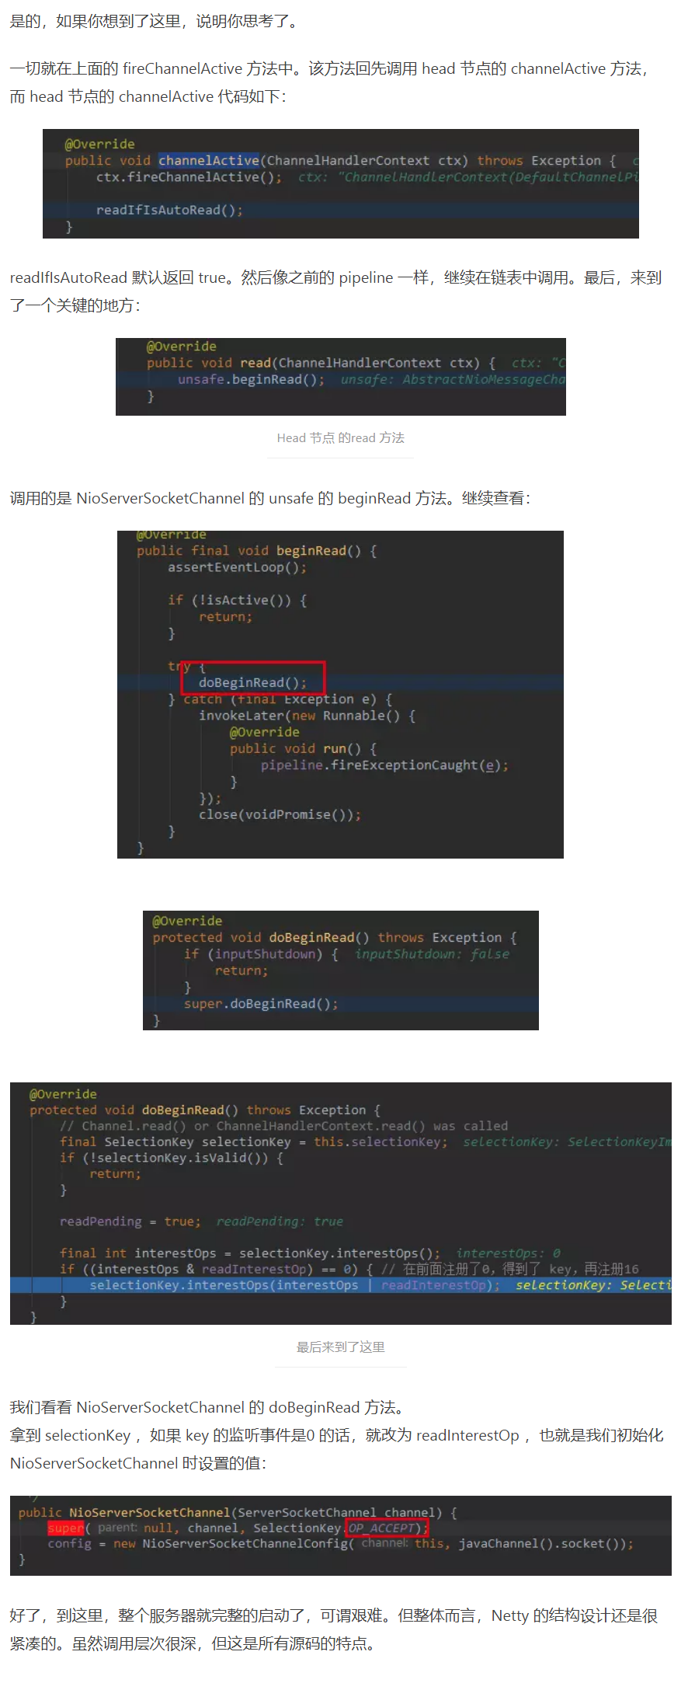

总结启动过程
- 好了，从源码层面已经分析完了，我们来总结一下启动的过程。
- 首先创建2个 EventLoopGroup 线程池数组。数组默认大小CPU*2，方便chooser选择线程池时提高性能。
- BootStrap 将 boss 设置为 group属性，将 worker 设置为 childer 属性。
- 通过 bind 方法启动，内部重要方法为 initAndRegister 和 dobind 方法。
- initAndRegister 方法会反射创建 NioServerSocketChannel 及其相关的 NIO 的对象， pipeline ， unsafe，同时也为 pipeline 初始了 head 节点和 tail 节点。同时也含有 NioServerSocketChannelConfig 对象。然后向 pipeline 添加自定义的处理器和 ServerBootstrapAcceptor 处理器。这个处理器用于分配接受的 请求给 worker 线程池。每次添加处理器都会创建一个相对应的 Context 作为 pipeline 的节点并包装 handler 对象。注册过程中会调用 NioServerSocketChannel 的 doRegister 方法注册读事件。
- 在register0 方法成功以后调用在 dobind 方法中调用 doBind0 方法，该方法会调用 NioServerSocketChannel 的 doBind 方法对 JDK 的 channel 和端口进行绑定，之后在调用 pipeline 的fireChannelActive 最后会调用 NioServerSocketChannel 的 doBeginRead 方法，将感兴趣的事件设置为Accept，完成 Netty 服务器的所有启动，并开始监听连接事件。

各个事件的ChannelRegistered事件被fireChannelRegistered才会执行。从head开始
在执行bind才会去循环调用bind(this, localAddress, promise);方法。从tail开始
只有bind结束才会去fireChannelActive()，各个handler的ChannelActive才会被执行。从head开始。
在执行完ChannelActive后会判断是否是自动读，是的话 readIfIsAutoRead();，会去更改这个nioserversocketchannel的感兴趣事件为read。从tail开始。

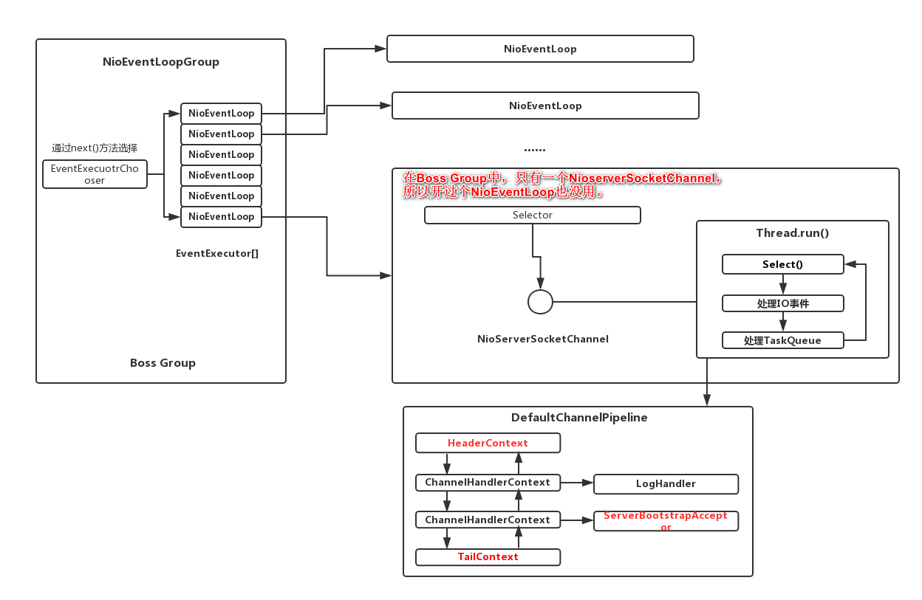
这里只是boss Group创建起来了，而workGroup还没有，要等连接过来，通过bossgroup的acceptxxxHandler来处理，才会创建。

Netty的线程关系
在new NioEventLoopGroup 的时候就会去创建一个executor：executor = new ThreadPerTaskExecutor(newDefaultThreadFactory());然后在new NioEventLoop的时候又会将这executor传进去。children[i] = newChild(executor, args);这个executor每次执行任务都会new 一个线程。它主要是用来帮助各个nioEventLoop去实例化自己的thread。
if (eventLoop.inEventLoop()) {
register0(promise);
} else {
try {
eventLoop.execute(new Runnable() {
@Override
public void run() {
register0(promise);
}
});
} catch (Throwable t) {
。。。
}
}
在register可以看到执行这段代码的肯定是main方法，而判断中，用这个eventloop自己去执行，所以这是在创建过程中首次用到eventLoop的execute方法。从这里面进去（nioEventLoop的父类是SingleThreadEventExecutor，这个父s类有个成员变量thread）可以看到
@Override
public void execute(Runnable task) {
if (task == null) {
throw new NullPointerException("task");
}

boolean inEventLoop = inEventLoop();
addTask(task);
if (!inEventLoop) {
startThread();
if (isShutdown() && removeTask(task)) {
reject();
}
}

if (!addTaskWakesUp && wakesUpForTask(task)) {
wakeup(inEventLoop);
}
}
=============================================================================================
private void startThread() {
if (state == ST_NOT_STARTED) {
if (STATE_UPDATER.compareAndSet(this, ST_NOT_STARTED, ST_STARTED)) {
try {
doStartThread();
} catch (Throwable cause) {
STATE_UPDATER.set(this, ST_NOT_STARTED);
PlatformDependent.throwException(cause);
}
}
}
}
=============================================================================================
在doStartThread中可以看到这么一段代码
executor.execute(new Runnable() {
@Override
public void run() {
thread = Thread.currentThread();
if (interrupted) {
thread.interrupt();
}
用executor来为thread实例化。

